Reglas de negocio
(Farmacia independiente, por lo que puede solicitar compra de productos)
- Solo se pueden vender medicamentos si hay stock disponible.
- Algunos medicamentos requieren receta médica obligatoria.
- Cada venta debe registrar:
  - Fecha
  - Cliente
  - Empleado
  - Productos vendidos
  - Total
- Todo producto debe tener:
  - Código único
  - Nombre
  - Precio
  - Stock actual
- Fecha de vencimiento
- El stock se actualiza automáticamente:
  - ↓ cuando hay ventas
  - ↑ cuando hay compras
  - Cuando hay mermas
- No se pueden vender productos vencidos.
- Toda compra debe registrarse con:
  - Proveedor
  - Fecha
  - Productos comprados
  - Cantidad y precio
- Al registrar una compra:
  - El stock aumenta
  - No se aceptan productos sin fecha de vencimiento.
  - Nombre del medicamento
  - Cantidad
- Un cliente puede o no estar registrado.
- Para medicamentos controlados, el cliente debe estar identificado.
- Se puede guardar historial de compras.
- Cada venta debe estar asociada a un empleado.
- Cada venta genera un comprobante (boleta o factura).
- Para el total se calcula:
  - subtotal = precio × cantidad
  - total = suma de subtotales
  - Se aplican cupones de descuento u ofertas vigentes
- Los medicamentos controlados:
  - Requieren receta
  - Se registra el médico
  - Nombre del medicamento
  - Cantidad permitida
- Algunos productos tienen límite de compra por cliente.
- El sistema debe permitir:
  - Ventas por fecha
  - Productos más vendidos
  - Productos por vencer
  - Inventario actual
- Acceso con usuario y contraseña.
- Solo administradores pueden:
  - Modificar precios
  - Eliminar productos
  - Ver reportes completos
- Alertar medicamentos próximos a vencer.
- Se priorizará que en los estantes estén ordenados por fecha de vencimiento del más próximo al más remoto.
- Si la fecha de vencimiento es menor 45 días, entonces se retira de los estantes y se registra como merma o producto de baja.
- Se bloquea en el sistema automáticamente los productos vencidos.
- Si el producto no es un medicamento, aún puede seguir en el mostrador como liquidación para que salga rápidamente.
- La receta debe coincidir con:
  - Nombre del medicamento
  - Cantidad permitida
  - El sistema alerta si
- Un empleado vende demasiados medicamentos controlados.
- Puede indicar fraude o mala práctica.
- Si la compra es mayor a quince soles, entonces el sistema imprime un cupón de descuento para productos que no sean medicamentos (champús, vitaminas, cepillos o pastas dentales, desodorantes, geles, etc.
- Las devoluciones son aceptadas mientras no pasen más de 48 horas de comprado el producto y con comprobante en mano.
- En caso de medicamentos, el medicamento no puede regresar al stock (por normativa) y se registra como merma.
- Si el producto fue devuelto poco después o antes de que el cliente saliera del establecimiento, se puede realizar un reemplazo del producto y si no se tiene el producto requerido, entonces un reembolso.
- Para que el cliente pueda acceder al delivery, el costo de la venta debe ser superior a 20 soles.
- REGLAS DE NEGOCIO DE PROCESO DE COMPRA
  - Si el stock de un producto es insuficiente, se debe generar una solicitud de compra.
  - Toda solicitud de compra debe ser evaluada y aprobada por el área de administración antes de realizar la compra.
  - No se puede generar una orden de compra sin una solicitud previamente aprobada.
  - Si el proveedor no cuenta con stock disponible, se debe notificar al área de administración para decidir si se continúa o no con la compra.
  - Si la administración decide no continuar con la compra de un producto, este debe ser eliminado de la orden sin afectar los demás productos.
  - Si se decide continuar con la compra sin disponibilidad inmediata, se deben negociar y ajustar las condiciones con el proveedor antes de volver a verificar el stock.
  - La orden de compra debe registrarse antes de la recepción de los productos.
  - Todo producto recibido debe ser verificado en cantidad, estado y coincidencia con la orden de compra.
  - No se pueden aceptar productos que no coincidan con la orden de compra.
  - Si los productos recibidos no cumplen con las condiciones requeridas, se debe proceder con el reclamo o rechazo al proveedor.
  - Solo los productos que han sido verificados y aceptados pueden ser registrados como compra en el sistema.
  - Toda compra registrada debe estar asociada a un proveedor válido.
  - Toda compra registrada debe pasar por un proceso de pago antes de ser finalizada.
  - El pago debe realizarse utilizando un método válido definido por el sistema.
  - El pago debe ser validado por la entidad bancaria antes de su confirmación.
  - No se puede confirmar una compra si el pago no ha sido aprobado.
  - Si el pago es rechazado, se debe permitir el reintento o el cambio de método de pago.
- Reglas de negocio de descuentos.
  - Los cupones de descuento tienen un descuento máximo.
  - No se puede aplicar un cupón de descuento a un producto con descuento mayor a 30%
  - Los descuentos se aplican en este orden:
    - Descuento por Medio de pago
    - Descuento por cupones
    - Descuento por promociones
- El cliente solo accede al servicio de delivery si la compra es mayor a veinte soles

Proceso de venta:

Caso de uso
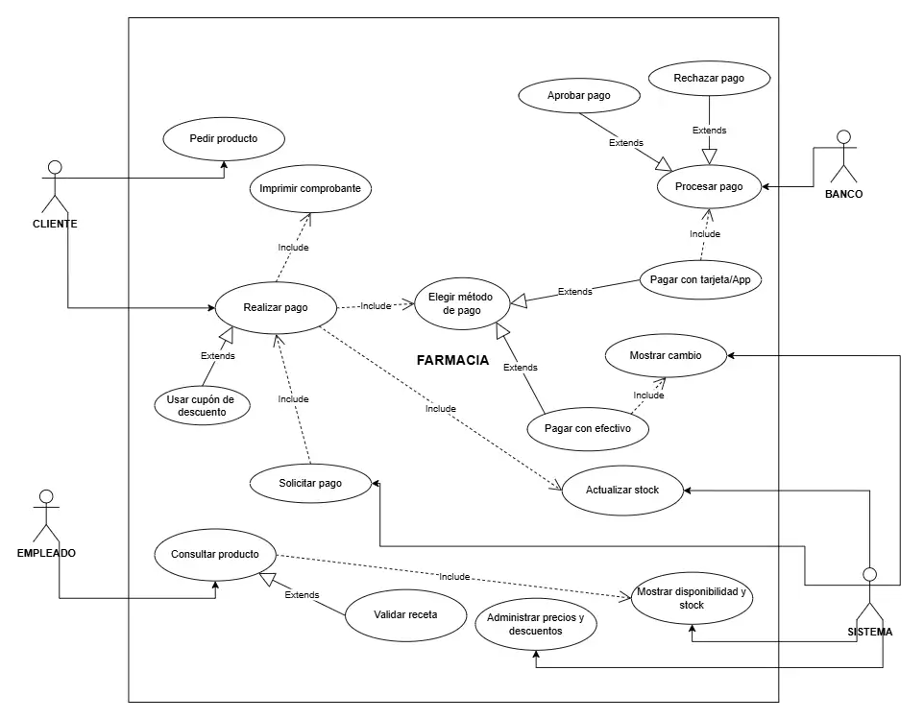

Actividades
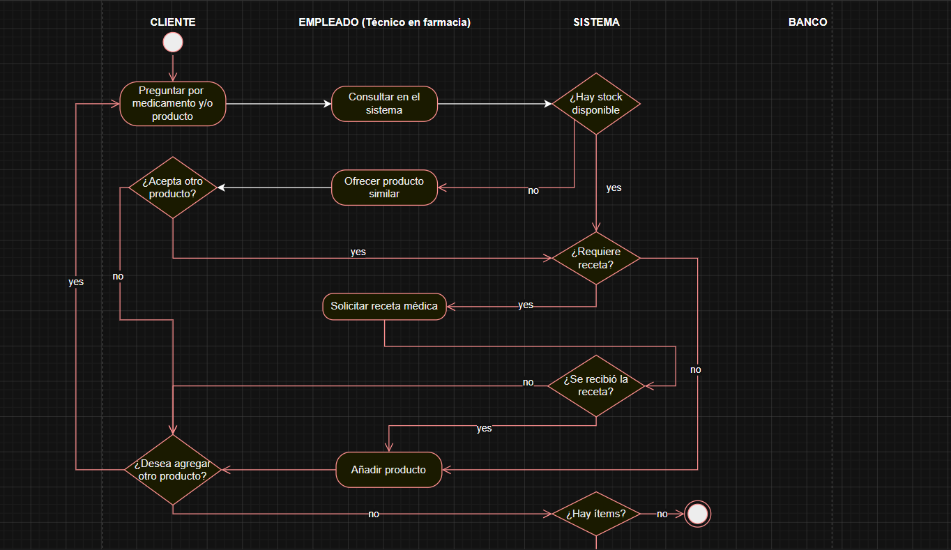

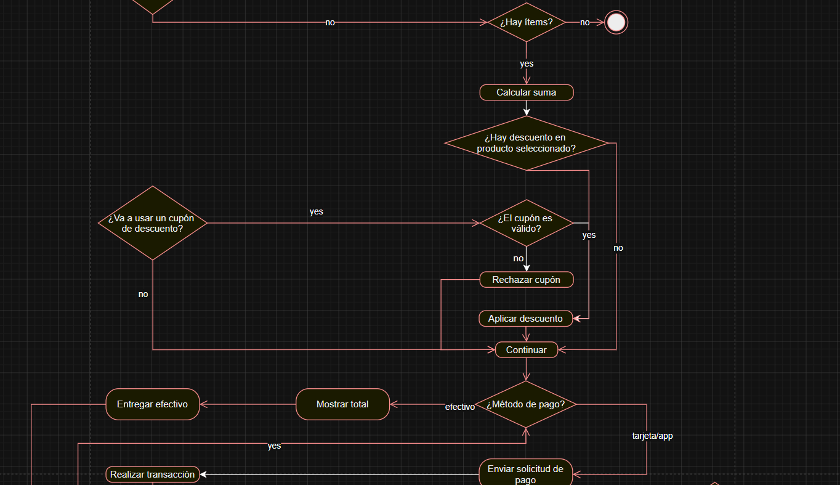

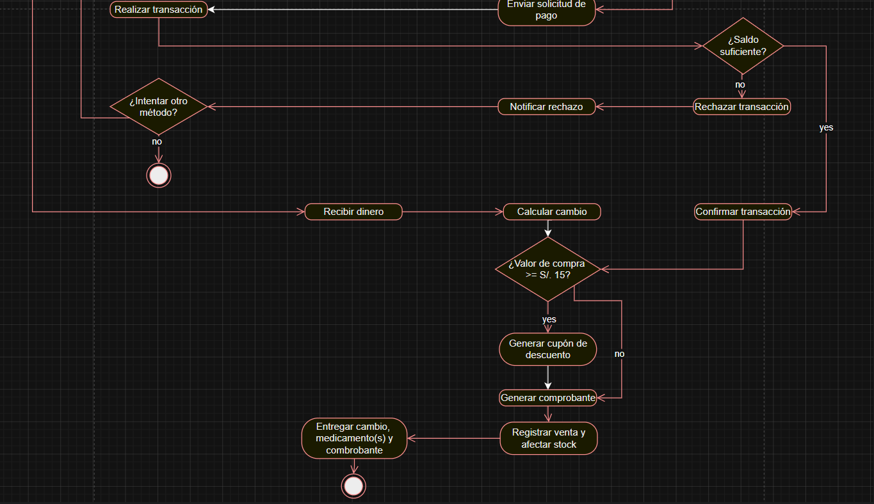

Proceso de compra:

Caso de uso
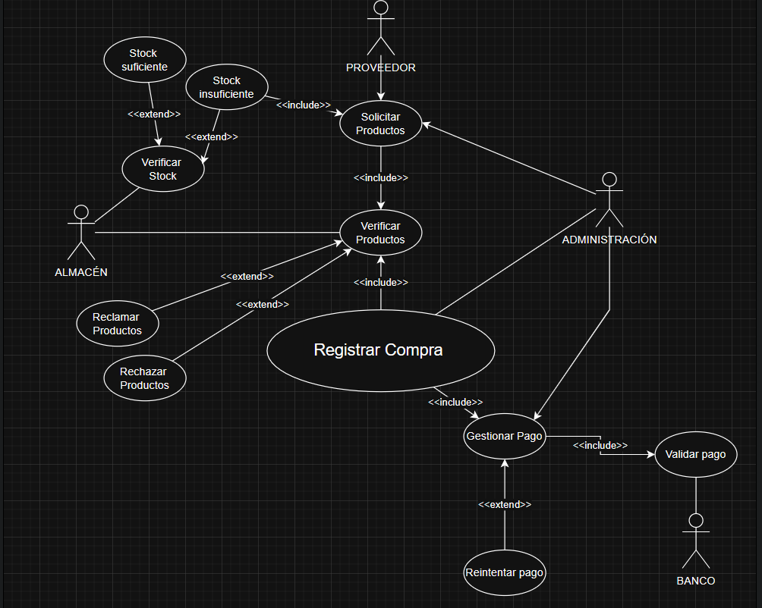

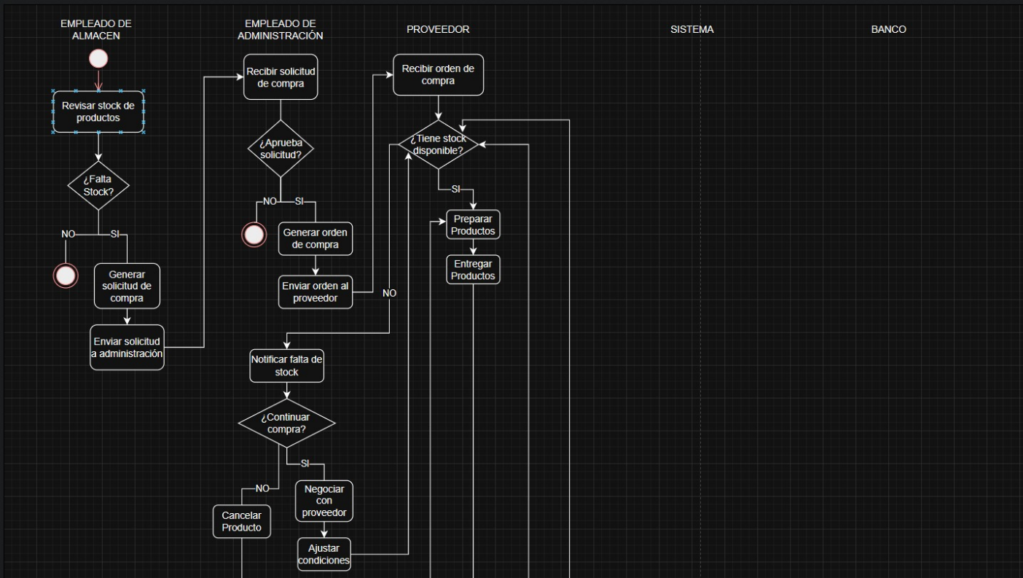
Actividades

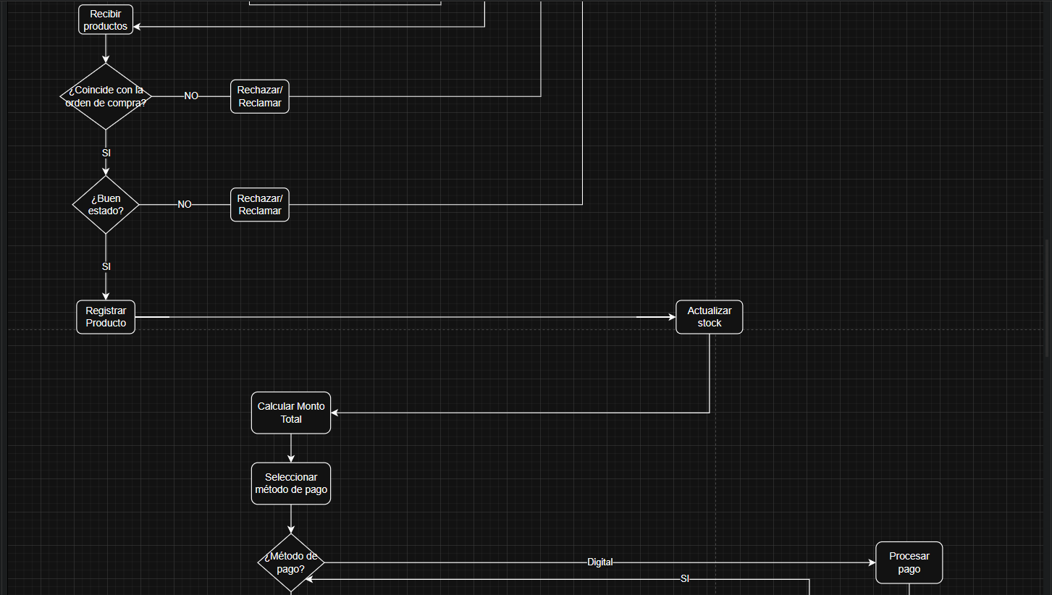

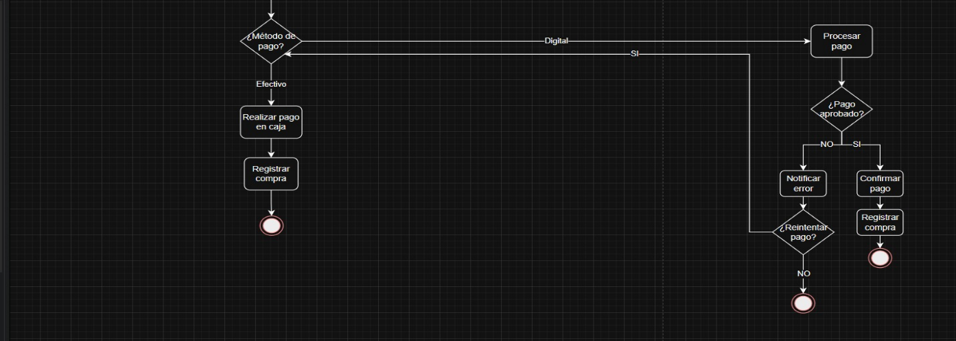

Proceso de delivery:
Caso de uso
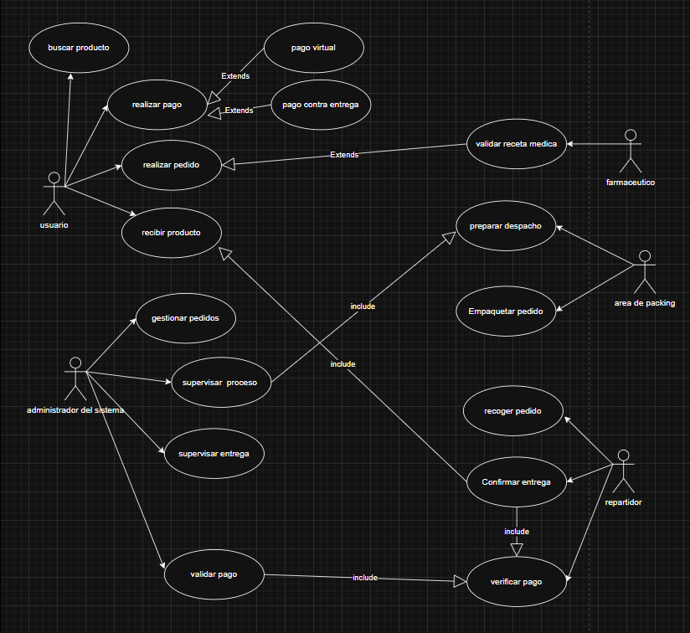

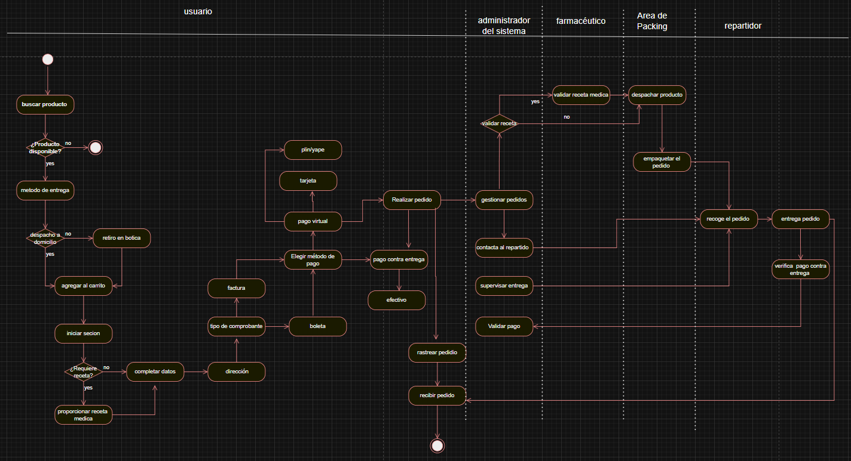
Diagrama de actividad

Proceso de Devolución:
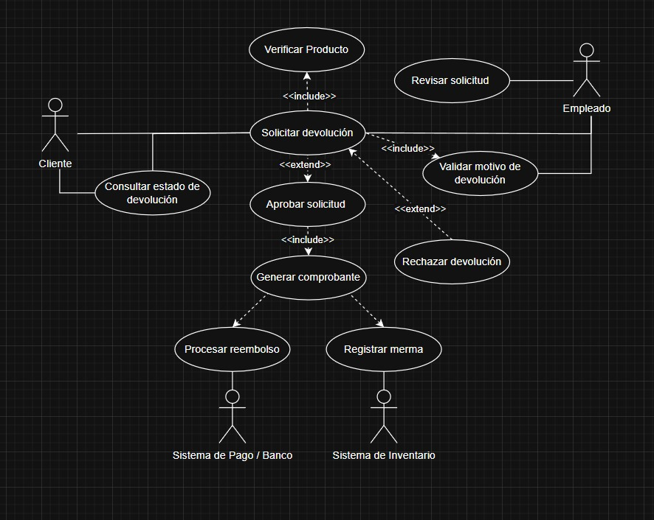
Diagrama de caso de uso

Diagrama de actividad
